Nombres | Apellidos | Carnets | Porcentaje
Brandon de Jesús | Centeno Ramos | CR240402 | 100
Alisson Michelle | Centeno Ramos | CR221922 | 100
Meylin Gissell | Fuentes Arriaza | FA241692 | 100
Liliana Gisella | López Cáceres | Lc170104 | 100
Grupo Teórico
G02T

Ingeniero |  | LC170104 | 100
Ing. Manuel Alexander Jiménez García

Objetivo General 3
Objetivos Específicos 4
Diseño UX/UI 5
Diseño UX/UI 6
Observaciones superadas. 7

Objetivo General
Desarrollar una aplicación móvil para un ciber café que permita mejorar la atención a los clientes mediante la reserva de computadoras, la consulta de servicios, precios y promociones, además de facilitar la administración del negocio de una manera más organizada y eficiente.

Objetivos Específicos
- Diseñar una interfaz amigable, moderna y fácil de utilizar para cualquier usuario
- Desarrollar un sistema que permita realizar reservas de computadoras desde el teléfono móvil
- Mostrar de forma clara los servicios que ofrece el ciber café y sus precios
- Facilitar al administrador el control de las computadoras y las reservas realizadas
- Implementar un sistema de notificaciones para informar promociones y recordar las reservas
- Contribuir a mejorar la experiencia de los clientes y la organización del ciber café

Diseño UX/UI
Link:
https://www.figma.com/design/YKLGcEuPdW78klwRkHfNMB/cibercafe?node-id=2-79&t=lULzfIxMtsI10r12-1

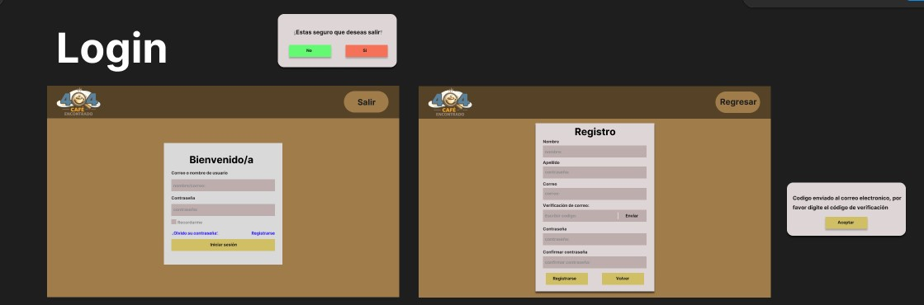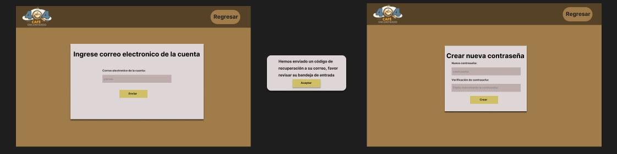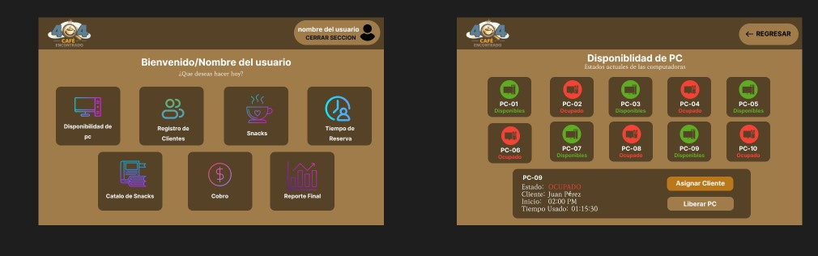

Diseño UX/UI

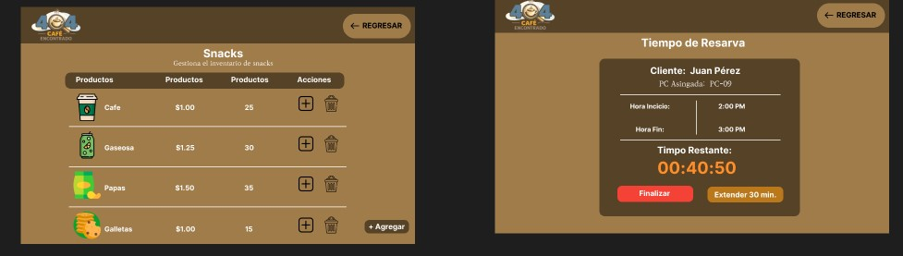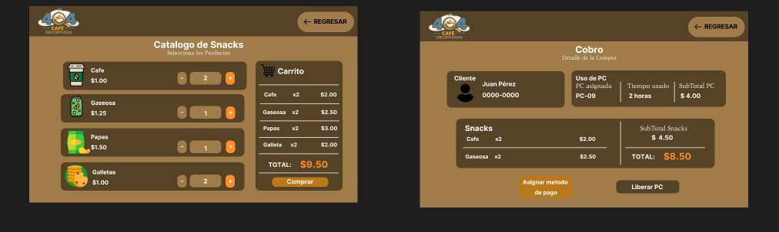

Observaciones superadas.
- Acceso de Login y Validación de Credenciales.
- Estado de los equipos (computadoras)

- Acceso a Loggin y Validación de credenciales.
En el cual se ingresa por correo electrónico y contraseña para acceder a la app.

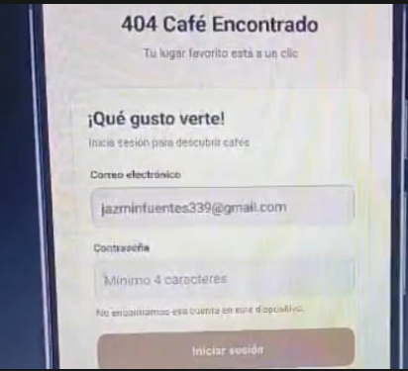

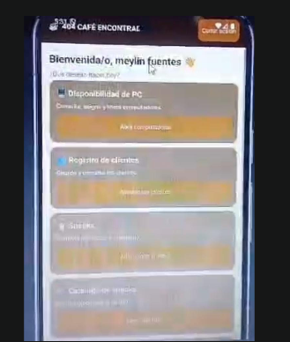
- Se puede observar las diferencias opciones para acceder al menú principal de cada cliente.

- Estado de los equipos (computadoras).
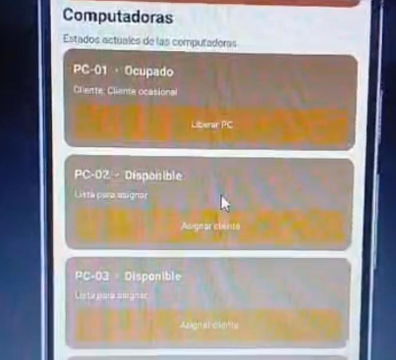
En la pantalla principal se puede visualizar el listado de las computadoras que se tienen en la cafetería, en la cual se puede verificar la información como:
*Quien la está utilizando
* Tiempo que a utilizar .

- Menu de opciones de snack, donde el cliente puede seleccionar que tipo de bebida, golosina adquiere mientras hace uso de los equipos.

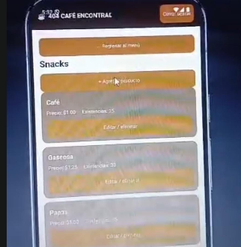

- Verificación sobre la información de cada cliente que visita la cafetería y hace uso de las computadoras.
Se puede validar la información sobre que maquina utilizo, los snacks adquiridos en el tiempo de estadía.

Además, que se puede eliminar el cliente una vez se retire del ciber café.



